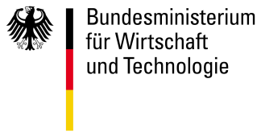 | 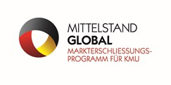
МЕЖДУНАРОДНАЯ КОНФЕРЕНЦИЯ
«Современные технологии и оборудование – составляющие успеха в деревообработке, производстве дверей и мебели»
4 июля 2017, Кострома ТПП Костромской области, (ул. Комсомольская 24)
ПРОГРАММА
14:00 | Приветственное слово  Алексей Смирнов, Зам. Губернатора Костромской области Томас Хубер, Посольство Германии в Москве  Валентин Орлов, президент ТПП Костромской обл.
14:15 | Презентация программы Федерального министерства Германии по установлению экономических отношений Ханнес Фарлок, Российско-Германская ВТП
14:20 | Презентации немецких участников. Часть 1  - Baljer & Zembrod GmbH & Co. KG  Подъемная техника для лесозаготовки  - AERO-LIFT Vakuumtechnik GmbH  Зажимное вакуумное оборудование  - Homag Group  Оборудование и технологии для деревообрабатывающей промышленности  - Michael Weinig AG  Оборудование для обработки древесины  - EuroTech Vertriebs GmbH  Вакуумные технологии для деревообработки  - CPH Deutschland Chemie Produktions- und Handels- GmbH  Клеи и ферменты для деревообрабатывающей промышленности и производства мебели  Модератор: Сергей Быков, Российско-Германская ВТП
15:10 | Кофе-пауза
15:25 | Презентации немецких участников. Часть 2  - Chandler GmbH  Транспортная логистика для деревообрабатывающей промышленности  - Schuko H. Schulte-Südhoff GmbH  Системы аспирации и очистки воздуха  - Hach Lange GmbH  Технологии очистки воды для деревообрабатывающих производств  - Hartmann Handelsgesellschaft mbH (GK Lovel)  Поставка оборудования и комплектующих для деревообработки  - Eltorex e.K. Export & Import  Оптовая торговля деревом для производства паллет, пеллет и древесных брикетов в Германии  - Maicom Systems  Поставки оборудования и логистические услуги  - LENWAY Import Export  Закупки пиломатериалов и экспорт в Германию  Модератор: Сергей Быков, Российско-Германская ВТП
16:15 | Заключительная дискуссия и подведение итогов
16:30 | Индивидуальные встречи в формате B2B немецких и российских компаний  (согласно индивидуальным планам)
18:00 | Конец мероприятия
.

